**Diferencias entre cambios físicos y químicos y sus usos**

1. Los cuerpos sufren dos tipos de cambios: físicos y químicos, escribe cual corresponde a cada uno de estos

 

1. Palo quemándose en un horno b). Palo que se raja y se hace leña

______________________ _____________________________

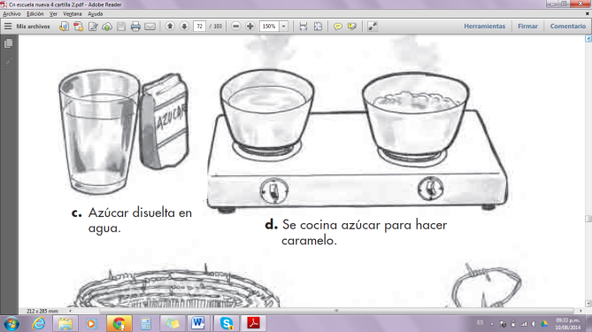 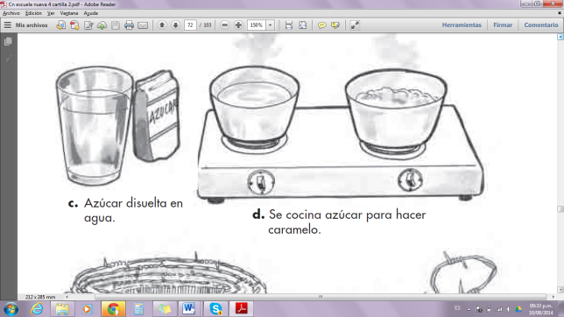

1. Azúcar disuelta en agua. b) Se cocina azúcar para hacer caramelo.

________________________ ____________________________

 

1. Un rollo de alambre. b) Un alambre de púas oxidado.

__________________ _____________________________

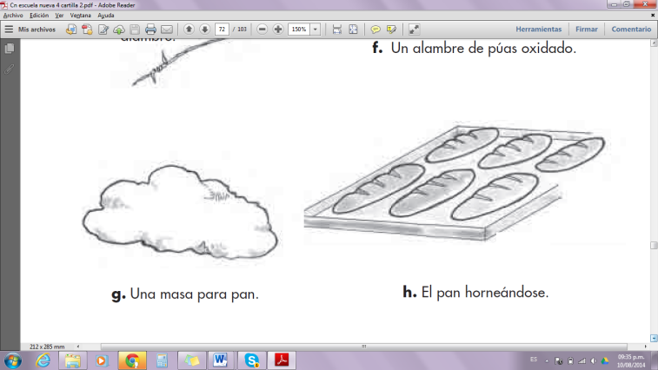

1. Una masa para pan. b) El pan horneándose.

____________________ ________________________

Nombre: __________________________________ grado: _____

1. De acuerdo a los dibujos anteriores, completo el siguiente cuadro:

|  |  |  |
| --- | --- | --- |
| **Características** | **Cambios físicos** | **Cambios químicos** |
| Forma |  |  |
| Estado |  |  |
| Composición |  |  |

1. Encuentra diferentes conceptos relacionados con la materia (propiedades y estados), luego escríbelos en la parte derecha de la hoja.



